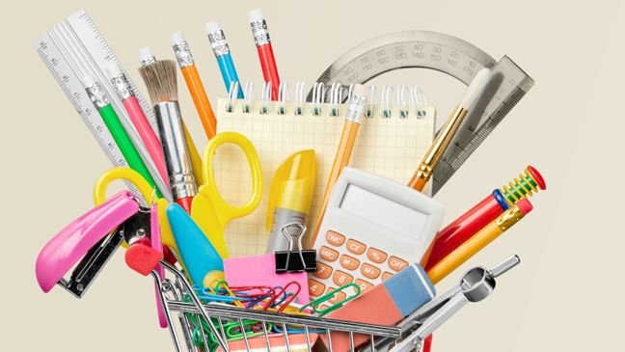
SCHOOLJAAR 2020-2021
Schoolmateriaal 3de en 4de leerjaar
- Een pennenzak
- Een schrijfpotlood
- Een gom
- Een slijper
- Een stevige lat van 30 cm
- Een geodriehoek
- Een blauwe en groene balpen
- Kleurpotloden
- Fluostift: geel, groen en blauw
- Twee gewone ringmappen
- Een map met kleppen voor huiswerk
- Een drinkfles
- Sportkledij: korte broek, wit shirt, sportschoenen
- Zwemgerief: zwembril + badpak of zwembroek + handdoek
- Twee dozen papieren zakdoekjes
- handgel
- 3 lege bestekmapjes

Groetjes,
Meester Koen

